Дорога без опасностей
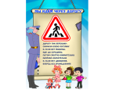 | Прочитать
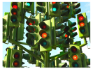 | Выставка светофоров (послушать)
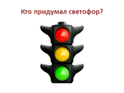 | Настоящий светофор (слушание песни «Кто придумал светофор»)
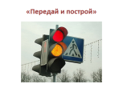 | Игра №1 «Передай и построй»
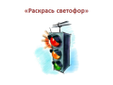 | Игра № 2 «Раскрась светофор»
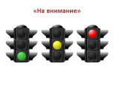 | Игра № 3 «На внимание» (врассыпную)  К – присесть на корточки  Ж – стоять  З – на месте шагать
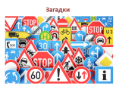 | Загадки «Дорожные знаки»  Этот знак, ну очень строгий,  Коль стоит он на дороге.  Говорит он нам: “Друзья,  Ездить здесь совсем нельзя!.  Движение запрещено.  Здесь наземный переход,  Ходит целый день народ.  Ты, водитель, не грусти,  Пешехода пропусти!  Пешеходный переход.  Посреди дороги дети,  Мы всегда за них в ответе.  Чтоб не плакал их родитель,  Будь внимателен, водитель!  Осторожно Дети.  Если нужно вам лечиться,  Знак подскажет, где больница.  Сто серьёзных докторов  Там вам скажут: “Будь здоров!”.  Больница.  В этом месте пешеход  Терпеливо транспорт ждёт.  Он устал пешком шагать,  Пассажиром хочет стать  Место остановки автобуса
Светло хорошо все видно. А если темно? Что делать?
Используй фликеры.
Что за фликер? Объясни!
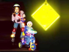 | Фликер – это отражатель света,  С английского значит «сверкать» и «мерцать»  Призван он всех в мире и взрослых и деток,  В пути от опасности защищать!
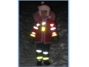 | Заметен он всем в любую погоду  В туман, и дождь, и даже ночью  И то, что он детям необходим,  Хочу показать я примером своим!
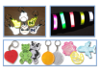 | Вот фликер-машинка, фликер-подвеска,  Фликер-браслет и фликер-брелок,  Фликер-наклейка и просто полоска,  И на одежду он крепиться просто.  Бывает он самого разного цвета,  Цвета зимы и цвета лета.  Синий, зелёный, желтый и красный  Смотрится весело и просто классно!
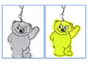 | Я же дам такой совет, что лучше  Белого и желтого фликера нет!
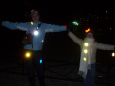 | На сумку, на куртку его прикрепи,  Чтоб видным быть сзади и впереди  Смело тогда отправляйся в дорогу,  Соблюдая, конечно, все правила строго!
 | Когда сумерки наступят, я даю такой совет:  Пришить к одежде фликеры и проблемы нет!
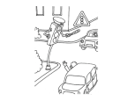 | Дарим раскраски.

